Раздел |  | ^{Легенды и притчи в литературе}
ФИО педагога |  | Карташева Нина Владимировна
Дата
Класс |  | Количество присутствующих: | отсутствующих:
Тема урока |  | Урок нравственности  по рассказу К.Г.Паустовского «Телеграмма»
Цели обучения, которые достигаются на данном уроке (ссылка на учебную программу) |  | 7.1.6.1давать аргументированный ответ на проблемный вопрос  7.2.2.1 определять тему и идею произведения, выражая своё мнение о поступках героев  7.2.4.1анализировать в прозаическом, драматическом и лирическом произведениях эпизоды, важные для характеристики главных и второстепенных героев  7.2.5.1 характеризовать героев произведения на основе деталей и цитат из текста  7.3.1.1 участвовать в обсуждении произведения, выражая мнение о героях и событиях
Цель урока |  | Учащиеся будут:давать аргументированный ответ на проблемный вопрос; определять тему и идею произведения, выражая своё мнение о поступках героев; анализировать в прозаическом, драматическом и лирическом произведениях эпизоды, важные для характеристики главных и второстепенных героев; характеризовать героев произведения на основе деталей и цитат из текста; участвовать в обсуждении произведения, выражая мнение о героях и событиях
Критерии успеха |  | - понимает содержание произведения «Телеграмма» К. Г. Паустовского и находит главную и второстепенную информацию с помощью ключевых слов и вопросов;  - характеризует персонажей произведения;  - использует цитаты для характеристики героев
Ход урока

Этапы урока | Деятельность учителя |  |  | Деятельность обучающихся | Оценивание | Ресурсы
Организационный момент | Организационный момент.  - Настрой на урок. Создание атмосферы сотрудничества.  Учитель приветствует на 3-х языках: Здравствуйте! Сәлеметсізбе! Good Morning!  - Ребята, мы с вами сегодня поздороваемся друг с другом по-особенному. Поочерёдно касаясь пальцев рук своего соседа, начиная с больших пальцев, говорим: Желаю (соприкасаются большими пальцами) успеха (указательными) большого (средними) во всём (безымянными) и везде (мизинцами). Здравствуйте! (прикосновение всей ладонью)  - Ребята, что вы ждёте от сегодняшнего урока? |  |  | Настраиваются на положительный настрой урока. |  | Видеоролик
Изучение нового материала | Предтекстовая работа Вступительное слово учителя.  Ребята ,сегодня у нас необычный урок – урок нравственности по рассказу Г.К. Паустовского «Телеграмма», с которым вы дома познакомились. Надеюсь, внимательно читали. А что же обозначает слово «нравственность»? Давайте обратимся к толковым словарям В. Даля и Ожегова.(учащиеся находят значение слова)  Нравственность – внутренние духовные качества, которыми руководствуется человек; правила поведения, определённые этими качествами.(Ожегов)  - Как вы думаете, какие же понятия включает в себя нравственность?  (Доброта, чуткость, милосердие, сострадание, совесть, отзывчивость, честность, справедливость).  Прочтите эпиграф к уроку .“Есть на свете прекраснейшее существо, у которого мы всегда в долгу, – это мать”. М.Горький  Упражнение «Ассоциации». Учащиеся в течение 1 минуты записывают слова и словосочетания, которые связаны в их сознании со словом «Мама»  - Чтение текста по стратегии «Просмотровое чтение» (учащиесяпросматривают текст рассказа «Телеграмма», читают начало и работают по стратегии «Сократовские вопросы»  - Кто главный герой?  - Что произошло?  - К чему это привело?  - Чем заканчивается?  - О чём этот рассказ? (Основная тема — взаимоотношения родителей и детей.  ФО устный комментарий учителя на ответы.  Текстовая работа Задание:  Дать характеристику героям  - Каких героев мы встретили в тексте?  2.Какой вы представляете себе Катерину Петровну?  Чтение письма Катерины Петровны к Насте  Что мы узнаем о жизни и работе Насти?  Как изображены в рассказе другие герои: Манюшка, Тихон, молодая учительница?  Составление линии эмоций героев (творческое задание)  Радость  Печаль  Удивление  Гнев  Страх  Стыд  Спокойствие  Волнение  Тревога  3. Дискуссия. Как вы оцениваете поступки Насти? («За» и «Против»)  4. Заполнение дискуссионной карты  (доброта её ненастоящая, показная. Настя совершила предательство. Оценку её поступку даёт Гоголь: “Эх ты!.”)  И всё-таки душа Насти не очерствела до конца. Будь так, она бы не почувствовала и смутные укоры и сверлящий взгляд Гоголя не ощутила бы.  – Какой мы видим Настю после смерти матери? Чтение отрывка стр. 318 со слов “Валил водянистый снег…”.  – Да, Настя изменилась, она совсем другая. Но уже поздно: мать умерла и похоронена посторонними людьми, односельчанами. Дочь не успела увидеть мать в последний раз.  4. Обращение к домашнему заданию. Написать письмо Насте или письмо-«покаяние» своей маме. |  |  | Работают в группе.  Обращение учащихся к учебнику.  Размышляют, оперируя строками текста.  Приходят к самостоятельным выводам.  Выступление групп  Составляют линии эмоций  Заполняют дискуссионные карты  Записывают д.з. в дневники | Стратегия  «Верно - не верно»  Словесная оценка учителя.  Взаимооценивание групп по дескрипторам | Презентация
  Критерии оценивания | Дескрипторы
  Характеризует персонажей произведения на основе плана и подбирает цитаты из текста | - дает характеристику герою, следуя плану  - верно, подбирает цитаты, определяющие характер героя  - аргументирует выбор цитат и выражает свое отношение к герою
  Мнение Тихона | ? | Мнение коллег
   | Кто же прав в оценке Насти?
Подведение итогов урока (5 мин) | Рефлексия - Урок помог задуматься о том, как…..  И в заключении послушайте песню «Мама» в исполнении группы «Белый день»  Пусть телеграмма Паустовского поможет Вам избежать ошибок по отношению к близким и родным людям. Я желаю, чтоб в вашей жизни никогда не было телеграмм – предостережений |  |  | Ученики показывают умение обосновывать свое понимание | Самооценивание | Рефлексивный лист

КГУ «ОСШ с. Жаныспай»

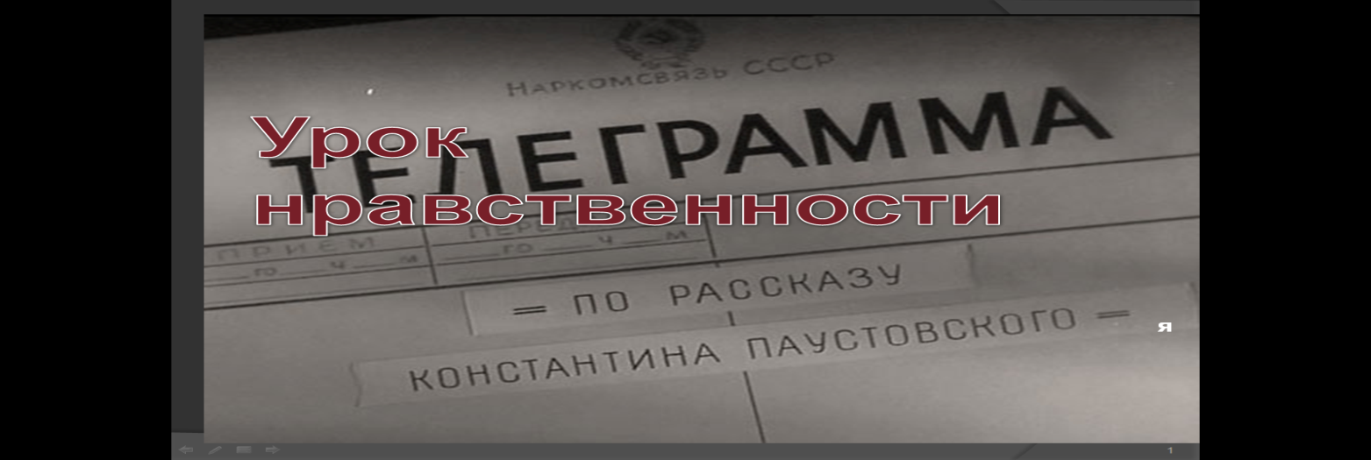

(Открытый урок литературы в 7 классе)
Подготовила Карташева Н. В.
2021 год

